江苏航运职业技术学院

航空器维修设备采购项目招标文件

项目编号 ：HYZB20230925056

招标方：江苏航运职业技术学院

日 期：2023 年 09月25日

航空器维修设备采购项目
根据江苏航运职业技术学院采购管理的有关规定，现对“航空器维修设备”采购项目进行公开招标，欢迎符合本次采购要求的供应商前来投标。

第一部分 招标公告
- 项目名称：航空器维修设备采购
- 项目编号：HYZB20230925056
三、采购预算：本项目采购预算为人民币14万元。
四、采购数量：2种设备共计3件。
五、招标方式：采取公开招标的方式，招标文件自行下载。
六、投标人资质要求
（一）必须符合《政府采购法》第二十二条对供应商的相关规定：
1、具有独立承担民事责任的能力；
2、具有良好的商业信誉和健全的财务会计制度；
3、具有履行合同所必需的设备和专业技术能力；
4、有依法缴纳税收和社会保障资金的良好记录；
5、参加政府采购活动前三年内，在经营活动中没有重大违法记录；
6、法律、行政法规的其他条件。
（二）投标人能提供相应的技术及优质的服务，具有良好的财务状况和商业信誉；
（三）投标人需有《营业执照》
（四）投标人需提供承诺书(承诺一切与“航空器维修设备采购”有关的费用及责任由投标人承担，供货时提供的所有设备，不存在任何的知识产权与版权的法律纠纷，可合法使用)；
（五）被授权代表须提供社保基金交纳证明材料（本单位最近一年，需由社保基金中心提供）；
（六）提供投标人未被列入“失信执行人或重大税收违法当事人”名录的材料。（在“信用中国”网站查询后打印）
以上要求，由投标人提供相关资料证明并盖章。
七、投标地点：
送达地址：江苏航运职业技术学院（江苏省南通市经济技术开发区通盛大道185号）西大门外北侧创业园南楼一楼评标室。
邮寄地址：江苏航运职业技术学院（江苏省南通市经济技术开发区通盛大道185号）崇德楼217室资产管理中心。
八、截标时间：2023年10月17日09时:30分
投标人都必须在规定的截标时间前，将符合要求的投标文件送至或寄至（以标书到达时间为准）招标人。
九、联系方式：
刘老师18761739209
黄老师0513-85960860（资产管理中心）
十、纪检监察：
电话：0513-85965510，举报邮箱：jjjc@ntsc.edu.cn。
十一、开标时间：2023年10月16日09时:30分
十二、开标地点：江苏航运职业技术学院西大门外北侧创业园南楼一楼评标室。
十三、投标须知及投标文件说明
（一）投标文件的基本要求
1.投标文件编制
（1）所有复印件、扫描件等资料须加盖公章，并入册。
（2）所有文件资料需装订成册，列出内容目录，并标清各项页码索引。
（3）投标文件中资格审查部分、技术响应部分、商务报价部分应分开编制、装订。资格审查部分、技术响应部分一正肆副，商务报价部分一正。在每一份投标文件上要明确标注投标人全称，“正本”、“副本”字样。
（4）投标文件正本须打印并由投标人的法定代表人或授权人签字并加盖单位公章。副本可复印，但须加盖单位公章。
2.投标文件的密封及标记
（1）投标人应将资格审查部分、技术响应部分正本和副本分类密封。
（2）投标人应将商务标一份须单独密封，不得出现于技术标中。
（3）密封后应标明招标文件项目名称、项目编号、边缝处加盖单位骑缝章或骑缝签字，并注明于开标前不得启封。
（二）投标文件的组成
1.资格审查资料部分
必须有的资料包括：投标书文件清单及页码索引，投标声明、廉政承诺书、法人身份证明及身份证复印件、法人委托书及受委托人身份证复印件（如是法人投标，不用此委托书）、企业营业执照或其他许可证复印件和“投标人资质要求”中要求提供的佐证材料。
2.技术响应部分
综合实力（说明社会信誉及业内影响、企业规模、履约能力等）、近三年部分业绩合同（列出使用单位联系人、联系电话、合同等）、投标产品各种证书及主要技术参数详细描述，技术支持方案，质量保证和售后服务承诺。
3.商务报价部分
（1）投标人报价为与本项目相关的全部费用。
（2）所购设备质保期三年。终身维修。
（3）一个标的只允许有一个报价，招标方不接受任何有选择性的报价。
（4）商务标报价清单。
（5）提供增值税专用发票。
十四、项目资金兑付
1.履约保证金：投标人中标后，将合同总价的10%（计XX）作为履约保证金汇至招标人账户（户名：江苏航运职业技术学院，开户行：中国建设银行南通经济技术开发区支行，账号：32001642336052515609，统一社会信用代码：123200004660042577）。履约保证金在产品验收合格三年后若无质量问题，由需方一次性无息退还。
2.货款：在招标人现场安装调试（或服务）完毕后，经招标人根据合同和标书条款验收合格，招标人全额支付合同总价款（计XX元）。
十五、完成时间
合同签订后40天内，应完成本项目合同及标书条款要求，并验收。
十六、违约处理
如不能按期完成及通过验收，每超过1天，中标单位应支付货款总额0.5％的违约金。

第二部分 招标项目要求
一、项目概况及总体要求
1.投标人一旦参与本次采购活动，即被视为接受了本招标文件的所有内容，如有任何异议，均需在截标日期三天前以书面形式提出。
2.投标方须对所投产品、方案、技术、服务等拥有合法的占有和处置权。在法律范围内，如果出现文字、图片、商标和技术等侵权行为而造成的纠纷和产生的一切费用，招标人概不负责，由此给招标人造成损失的，中标人应承担相应后果，并负责赔偿。中标人为执行本项目合同而提供的技术资料等归招标人所有。
3.投标文件中需要对所购“航空器维修设备”质保期满后的维护收费和可能存在的升级费用进行阐述。
4.中标公式结束后七个工作日内，中标单位必须到学校实地测量尺寸后提供详细设计方案，并与学校相关负责人员沟通，确定最后方案。
二、项目技术要求
本项目拟对学校原有的AW109A与R44直升机定制相关维护用设备
一、AW109A与R44直升机共用牵引车
根据学校原有的AW109A与R44直升机的牵引方式与尺寸等相关要求（AW109A牵引点见图1；R44A牵引点见图2），定制牵引车1台，具体要求如下；
1、牵引车应满足AW109A与R44直升机共用牵引要求，即该牵引车既可以牵引AW109A直升机，也可牵引R44直升机。
2、牵引车结构设计合理，满足两架直升机共用牵引车要求，牵引车上的牵引点与直升机上牵引点配合间隙合理；牵引车强度设计合理，不允许产生因牵引力过大而造成的任何弯曲变形；牵引车要保证牵引时的工作可靠性，不能发生任何因牵引车设计不合理所带来的人员和航空器损伤。（具体参数见表1)
3、牵引车车体部分选用高强度碳素结构钢Q235；牵引车采用4轮2驱，轮子类型、相关尺寸等依据牵引车受力情况及牵引车尺寸等进行选取，并满足强度要求。
4、牵引车机身喷漆要求：先整体喷涂防锈底漆，再喷黄色面漆（车轮除外）。
5、投标时供应商需提供牵引车设计方案图1套（2D或3D）、使用说明书1套。
6、交货时配装完整，并进行实际操作。
备注：图3仅供参考。
（二）AW109A直升机登机踏板
根据学校原轮式AW109A直升机的具体尺寸拟制作左右登机踏板各1个。踏板基本要求如下：
- 采用螺栓与机身连接，安装方式参见图4。登机脚踏长度1800mm、宽250~280mm、高度250~300mm（参见图5）。
备注：图5仅供参考
2、登机脚踏设计合理，与机身连接可靠，保证足够的支承强度，具有良好可靠性、稳定性和使用寿命。
3、托架材料为7075强度铝合金。
4、脚踏整体喷漆要求：先整体喷涂防锈底漆，再喷黑色哑光面漆。
5、投标时供应商需提供托架设计方案图1套（图5仅供参考）
6、供货后负责安装与调试，并进行一定的承重试验。

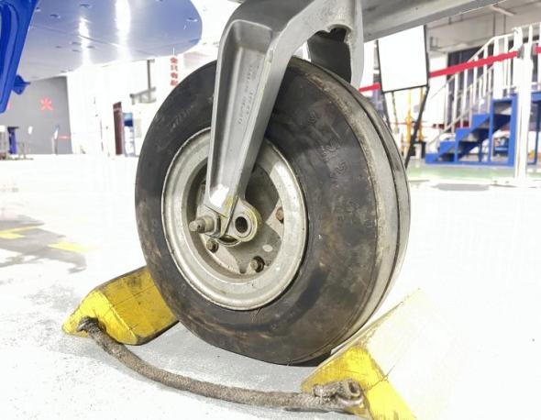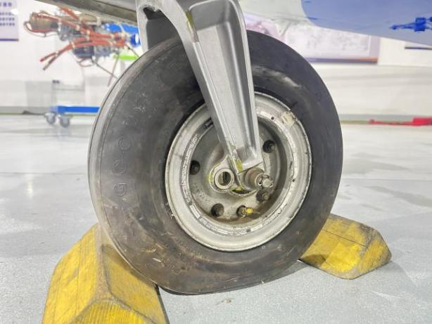
图1 AW109A直升机牵引点
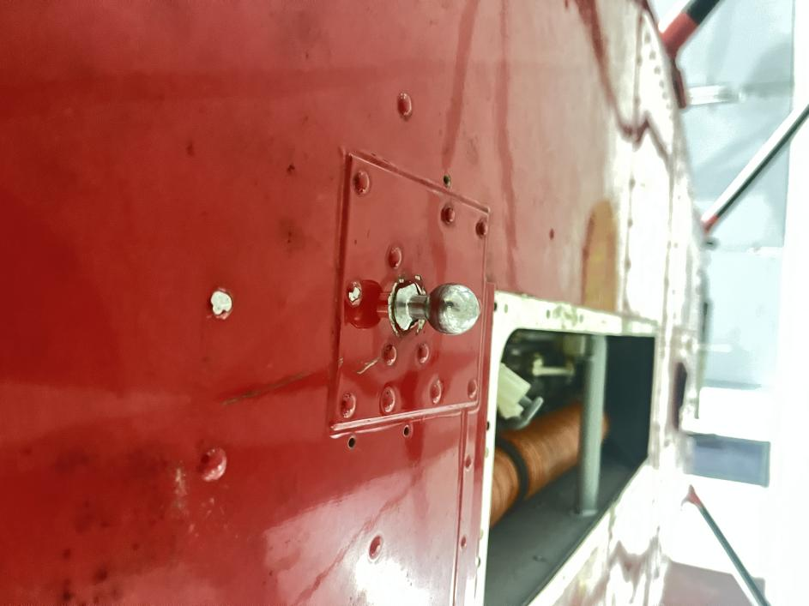
图2 R44直升机牵引点
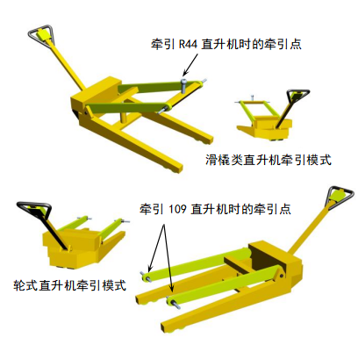
图3 牵引车参考图（仅供参考）
表1 牵引车相关参数
基本参数 | 外观尺寸 | 长/宽/高（mm)1620×600×1200（仅供参考）
基本参数 | 重 量 | 不大于130KG
基本参数 | 驱动形式 | 2驱
基本参数 | 刹 车 | 有
基本参数 | 颜 色 | 黄
基本参数 | 升 降 机 | 行程/mm150
基本参数 | 横梁伸缩 | 行程/mm200
基本参数 | 轮胎尺寸 | 与牵引车大小成比例
基本参数 | 轮胎结构 | 聚氨酯实心
基本参数 | 拖拽吨位 | 不小于2T
电器参数 | 驱动电机 | 800W
电器参数 | 液压电机 | 300W
电器参数 | 电 池 | 48V24AH
电器参数 | 电池类型 | 锂电池
电器参数 | 工作实效 | 连续工作4-6小时
电器参数 | 行走定速 | 有
电器参数 | 功 能 表 | 电压/电量
电器参数 | 手控油门 | 电子传感器
电器参数 | 功能档位 | 前/后/低/中/高
电器参数 | 升降控制 | 点动/自动
电器参数 | 断电开关 | on/off
拟应用机型 | 阿古斯塔 | AW109A | 支持
拟应用机型 | 罗宾逊 | R44 | 支持

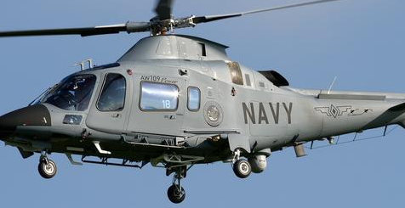

图4 安装位置参考图
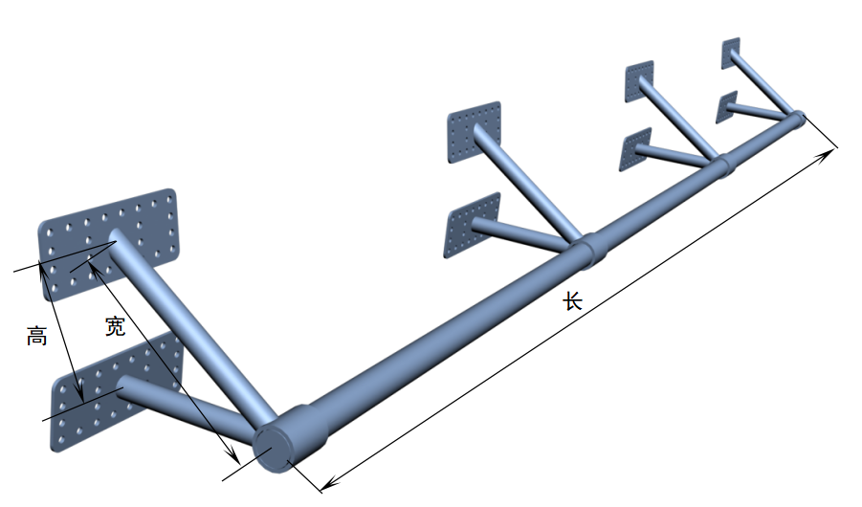

与机身连接部位：采用螺栓连接方式
图5 登机脚踏参考图（仅供参考）
三、服务要求（升级、维护、安装、调试、培训要求）
1.投标产品按民航维修业相关标准执行。
2.产品使用中，接到采购方电话通知后，在一小时内提供技术指导或远程维护，如需要在12小时（省外单位48小时）内派出技术人员到达用户现场进行相关服务。
3.安装、调试、培训要求：项目实施阶段安排专业技术人员现场实施；施工结束后，对甲方进行使用介绍。
4.交货时间：合同签订后40天内完成牵引车和登机脚踏的制作、安装与调试，如不能按期完成，每超过1天，中标单位应支付货款总额0.5％的违约金。
5.验收：由使用方聘请相关专家对所购牵引车及登机脚踏进行验收，供货商需配合使用方完成验收工作。
（三）项目清单与报价（见表1）
表1项目清单与报价
设备名称 | 规格 | 数量/单位 | 价格 | 备注
直升机牵引车 | - | 1台
AW109A登机脚踏 | 左右 | 2个

第三部分 开标和评标

一、招标人组织开标。
二、评标小组由有关专家组成，对投标文件进行审查、质疑、评估、比较。评标小组按照公平、公正、择优的原则进行独立评标。

三、对投标文件的审查及相应的规定
开标后，评标小组将审查投标文件是否完整，是否有计算错误，文件是否恰当地签署。如果单价与总价有出入，以单价为准；若文件大写表示的数据与数字表示的有差别，以大写表示的数据为准。
四、投标文件的澄清
1.为了有助于对投标文件进行审查、评估和比较，评标小组有权向投标人质疑，投标人法人或被委托人必须及时答疑及澄清其投标内容。
2.重要澄清的答复应是书面的，但不得对投标内容进行实质性修改。
五、评标方法及标准
1.开标程序：资格评审→技术标评审→商务标评审→确定中标候选人。
2.评标办法：低价中标法：满足招标文件要求且有效报价最低的投标人为第一中标候选人。
3.若第一中标候选人弃标的，则组织重新招标或顺次递。
4.评标小组完成评标工作后，形成评标记录，报学校审批后，在校园网上公示中标候选人，公示期按法定规定执行。
5.在中标结果公示期间，招标人查实第一中标候选人存在弄虚作假、影响中标结果的违法违规行为，不符合中标条件的，招标人可以根据评标小组提出的中标顺序，依次确定其他中标候选人为中标人，或依法重新招标。
6.招标人将在公示结束后的7个工作日内，向中标人发出中标通知书。
7.中标人在收到中标通知书后，应按招标人的安排，与招标人签订合同。
六、有下列情形之一的，视为投标人串通投标，其投标无效：
1.不同投标人的投标文件由同一单位或者个人编制；
2.不同投标人委托同一单位或者个人办理投标事宜；
3.不同投标人的投标文件载明的项目管理成员或者联系人员为同一人；
4.不同投标人的投标文件异常一致或者投标报价呈规律性差异；
5.不同投标人的投标文件相互混装。
七、其他注意事项
1.评标小组不向未中标人解释未中标原因，不退还投标文件。
2.若出现少于三家投标人进行投标的或有效投标不足三家的，将重新招标或采取其他方式采购。
3.投标人应承担所有与准备和参加投标有关的费用，不论投标的结果如何，招标人均无义务和责任承担相关费用。
4.投标人不遵守《中华人民共和国招标投标法》、《中华人民共和国招标投标法实施条例》、《政府采购货物和服务招投标管理办法》有关规定，或有串通投标、弄虚作假行为的，其投标一律无效。
5.不符合招标文件中规定的实质性要求，作废标处理。

第四部分 合同文本
采 购 合 同（货物类）

供方： 合同编号：
签订地点：江苏航运职业技术学院
需方： 江苏航运职业技术学院 签订时间： 年 月 日
（部门：智能制造与信息学院 项目名称：
一、江苏航运职业技术学院 通过 自主招标 方式，确定供方为需方的供货商。
二、货物名称、商标、型号、厂家、数量、金额、供货时间：
序  号 | 货物名称 | 商标牌号 | 规格、型号、配置 | 生产  厂家 | 计量  单位 | 数量 | 单价 | 总金额 | 供货时间
1
2
3
4
5
6
7
8
9
10
合计人民币金额（大写）：X拾X万X仟X佰圆整（￥ 元） 增值税专用发票
三、质量要求、技术标准、供方对质量负责的条件和期限：国家有统一标准的，执行国家标准或部标准；国家没有统一标准的，执行厂家标准。需方有特殊要求的，按招标文件或询价表中有关条款执行。
四、交（提）货地点、方式： 江苏航运职业技术学院XX楼XX室 。
五、需方验收前，货物损耗、运费等由 供方 承担。
六、包装标准、包装物的供应与回收： 见原厂商包装，包装物需方回收 。
七、验收标准、方法及提出异议期限： 以□招标书 □技术协议书 □需方需求书 □国家标准所提要求为标准，需方组织人员进行现场测试与检测，对技术性能有异议的须在60日内向供方提出 。
八、安装调试： 供方负责安装调试 。
九、随机必备品、配件、工具数量及供应方法： 详见随机装箱单 或需方所提要求 。
十、结算方式及期限：供方中标后，将合同总价的10%（计XX）作为履约保证金汇至需方的账户（开户行：中国建设银行南通经济技术开发区支行，帐号：32001642336052515609，统一社会信用代码：123200004660042577），在需方现场安装调试完毕后，经需方根据合同和标书条款验收合格，需方向供方全额支付合同总价款（计XX元）；履约保证金在产品验收合格，且质保期三年满后若无质量问题，由需方一次性付清。
十一、标的物所有权自货物交付时转移至需方。
十二、违约责任：
1、供方不能按期供货的，应承担合同总价款30%的违约金。
2、供方低于合同配置、技术标准供货，供方负有下列第 种责任：
（1）供方恢复合同规定的配置、技术标准（或不低于原配置、原标准），遇价格下降的，供方退还差价；遇价格上涨的，按原价格执行。同时供方付给需方合同总价款10%的违约金。
（2）需方退货，同时，供方付给需方合同总价款30%的违约金。
3、供方不能按期服务、降低服务标准、服务质量，或不兑现服务承诺，供方返还向需方收取的服务费，并付给需方合同总价款10%的违约金。
4、需方除供方低于合同配置、技术标准供货或不可抗力因素外，要求退货或不接受货物的，付给供方合同总价款10%的违约金。
十三、供需双方因本合同或在履行本合同过程中发生的一切争议由双方当事人协商解决；协商不成的，提交合同签订地人民法院诉讼解决。
十四、合同在双方签字盖章后生效。招标文件和投标文件是本合同的附件，与本合同具有同等效力。
十五、本合同一式伍份。供方壹份、需方肆份。
十六、设备保修期限： 所有产品提供三年质保，终身维修 。
十七、其他约定事项： 。
十八、如有必要需用附件说明，则附件与本合同具有同等法律效力。
供 方 | 需 方
单位名称（章）：  供应商开户行：  供应商银行帐号：  法定代表人：  委托代理人：  日期：23 年 月 日  电话：  地址： | 单位名称（章）：江苏航运职业技术学院  法定代表人：  委托代理人：  日期： 23 年 月 日  电话：0513-85960860  地址：南通经济开发区通盛大道185号

第五部分 投标文件格式

（封面）

采购项目

投 标 文 件

项目编号：

投标人： (盖章)
法定代表人或其委托代理人： (签字或盖章)
日期： 年 月 日

一、投标声明
江苏航运职业技术学院：
(投标单位全称)授权 (姓名) (职务)为全权代表，参加你院*****采购项目招标的有关活动，并宣布同意如下：
1.我方愿意按照招标文件的全部要求进行投标(投标内容及价格以投标文件为准)；
2.我方完全同意放弃对招标文件有误解的辩解权利；
3.我方将按招标文件的规定履行合同责任和义务；
4.如果我方在投标有效期内撤回投标，投标保证金将被贵方没收；
5.我方同意提供按照贵方要求的与其投标有关的一切数据或资料，理解贵方选择的评标方法；
6.与本投标有关的一切正式往来通讯请寄：
地址： 邮编：
电话： 传真：
投标方代表姓名、职务：
投标单位名称(加盖单位公章)
日期： 年 月 日

二 、法定代表人身份证明

投标人名称：________________________________
单位性质：__________________________________
地 址：__________________________________
成立时间： 年 月 日
经营期限：__________________________________
姓 名：性别：年龄：______
职务：系： (投标人单位名称) 的法定代表人。

特此证明

投标人(盖法人章)：
日 期：年月日
（粘身份证复印件）

三、法定代表人委托书(说明：法定代表人参加投标，不用此委托书)
江苏航运职业技术学院：
兹委托 参加贵单位组织的******采购项目招标活动，全权代表我单位处理有关事宜。附全权代表情况：
姓名： 性别： 年龄： 职务：
电话： 传真： 邮政编码：
身份证号码： 详细通讯地址：
单位名称(公章)
法定代表人(签字)
年 月 日
（粘身份证复印件）

四、廉政承诺书
一、为了保证江苏航运职业技术学院公开招标活动的公平竞争，促进廉政建设，我公司承诺在参加学院采购活动时做到遵守法纪、法规和廉政建设各项规定，诚实守信，坚决拒绝商业贿赂，不发生如下不当行为：
（一）不向采购组织方工作人员及其家庭成员提供以下不正当利益：
1.以任何理由送给现金、有价证券、支付凭证和高档礼品；
2.报销或支付应由其个人负担的费用；
3.宴请或邀请去营业性娱乐场所活动；
4.其它行贿及提供不正当利益的行为。
（二）不和他人串通，或者利用不正当手段谋求中标。
（三）违反法律、法规和廉政规定，影响工程质量和供应质量
二、我公司如实施了上述行为之一，自愿接受学院采购部门根据《政府采购法》及其相关法规和《南通市市场廉政准入暂行规定》(通纪发〔2005〕28号)给予的如下处罚：
1.参加采购的成交无效；
2.处以采购金额千分之五以上千分之十以下的罚款；
3.对不良行为予以记录并公告；
4.三年内禁止参加江苏航运职业技术学院集中采购活动；
5.情节严重的，报请有关部门依法追究相关责任。
承 诺 人：
承诺单位（盖章）：
五、投标人资质材料
注：投标书文件清单及页码索引，投标声明、廉政承诺书、法人身份证明及身份证复印件、法人委托书及受委托人身份证复印件（如是法人投标，不用此委托书）、企业营业执照或其他许可证复印件和“投标人资质要求”中要求提供的佐证材料。

六、技术支持方案

注：综合实力（说明社会信誉及业内影响、企业规模、履约能力等）、近三年部分业绩合同（列出使用单位联系人、联系电话、合同等）、投标产品各种证书及主要技术参数详细描述，技术支持方案，质量保证和售后服务承诺。

七、产品质量保证承诺书
根据招标文件相关要求，我方对该项目做出如下产品质量承诺：
1.产品都属于厂家正品产品：
2.产品“三包”内容：
3.质量问题的处理：
4.质量投诉的处理：
5.其它：
企业名称（盖章）：
法定代表人签字：
年 月 日

八、其他材料

九、商务标报价清单
序号 | 品名 | 件号 | 数量 | 单价 | 总价
1
总计金额 大写： 小写：
注：商务标报价清单须单独密封，不得出现于技术标中。

